  - 沙盘战局-策略推演模拟器·新手教程
欢迎来到《沙盘战局》！这是一款回合制策略战棋游戏，你可以扮演游戏中的势力，模拟它们的彼此征战和尔虞我诈，观察不同的游戏策略对战局的影响，最终书写属于你的一段史诗。同时，你还可以利用自己创作游戏地图，并和其他玩家分享。游戏采用html架构，你可以随时在pc/手机浏览器上打开并游玩。
本教程将带你从零开始，逐步掌握游戏的核心规则与策略精髓。

目录
- 第一部分：你的第一局游戏（快速上手）
- 第二部分：概念详解与进阶战术
- 第三部分：外交与阵营
- 第四部分：附录
- 结语：从新手到统帅

第一部分：你的第一局游戏（快速上手）
让我们先玩一局，边玩边学。
1.1 启动游戏
打开游戏，你会看到主菜单界面。目前只开发了自由模式——一个真正的自定义模式，玩家将在不同势力间切换扮演（热座模式），并可以自由主导阵营走向。现在点击新游戏-自由模式-选择测试地图。
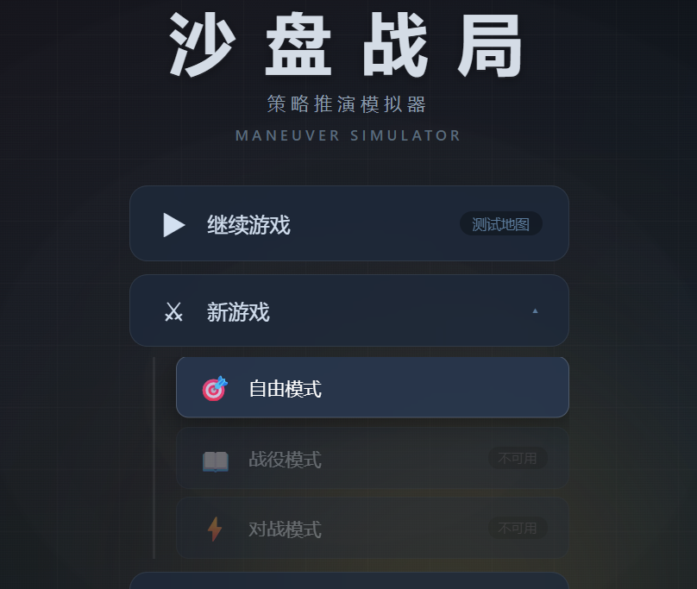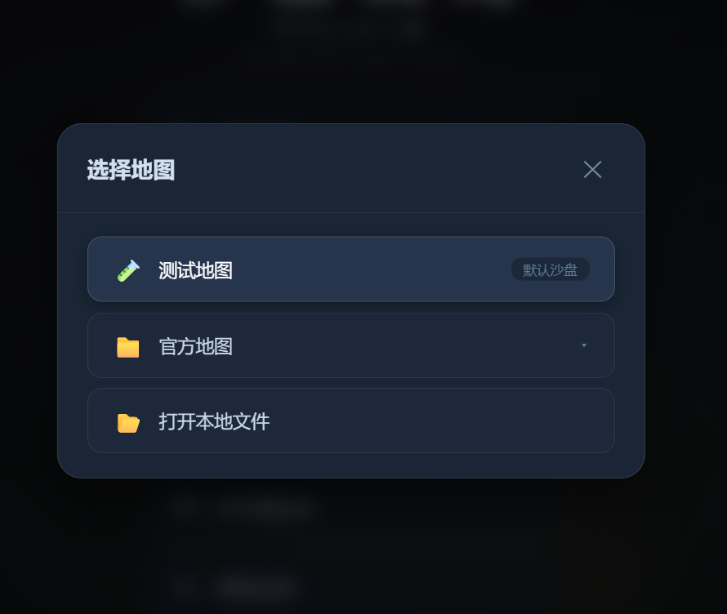
你会看见一张彩色地图，上面分布着红色、蓝色、黄色的色块，以及一些圆形图标和菱形图标。这就是战场。
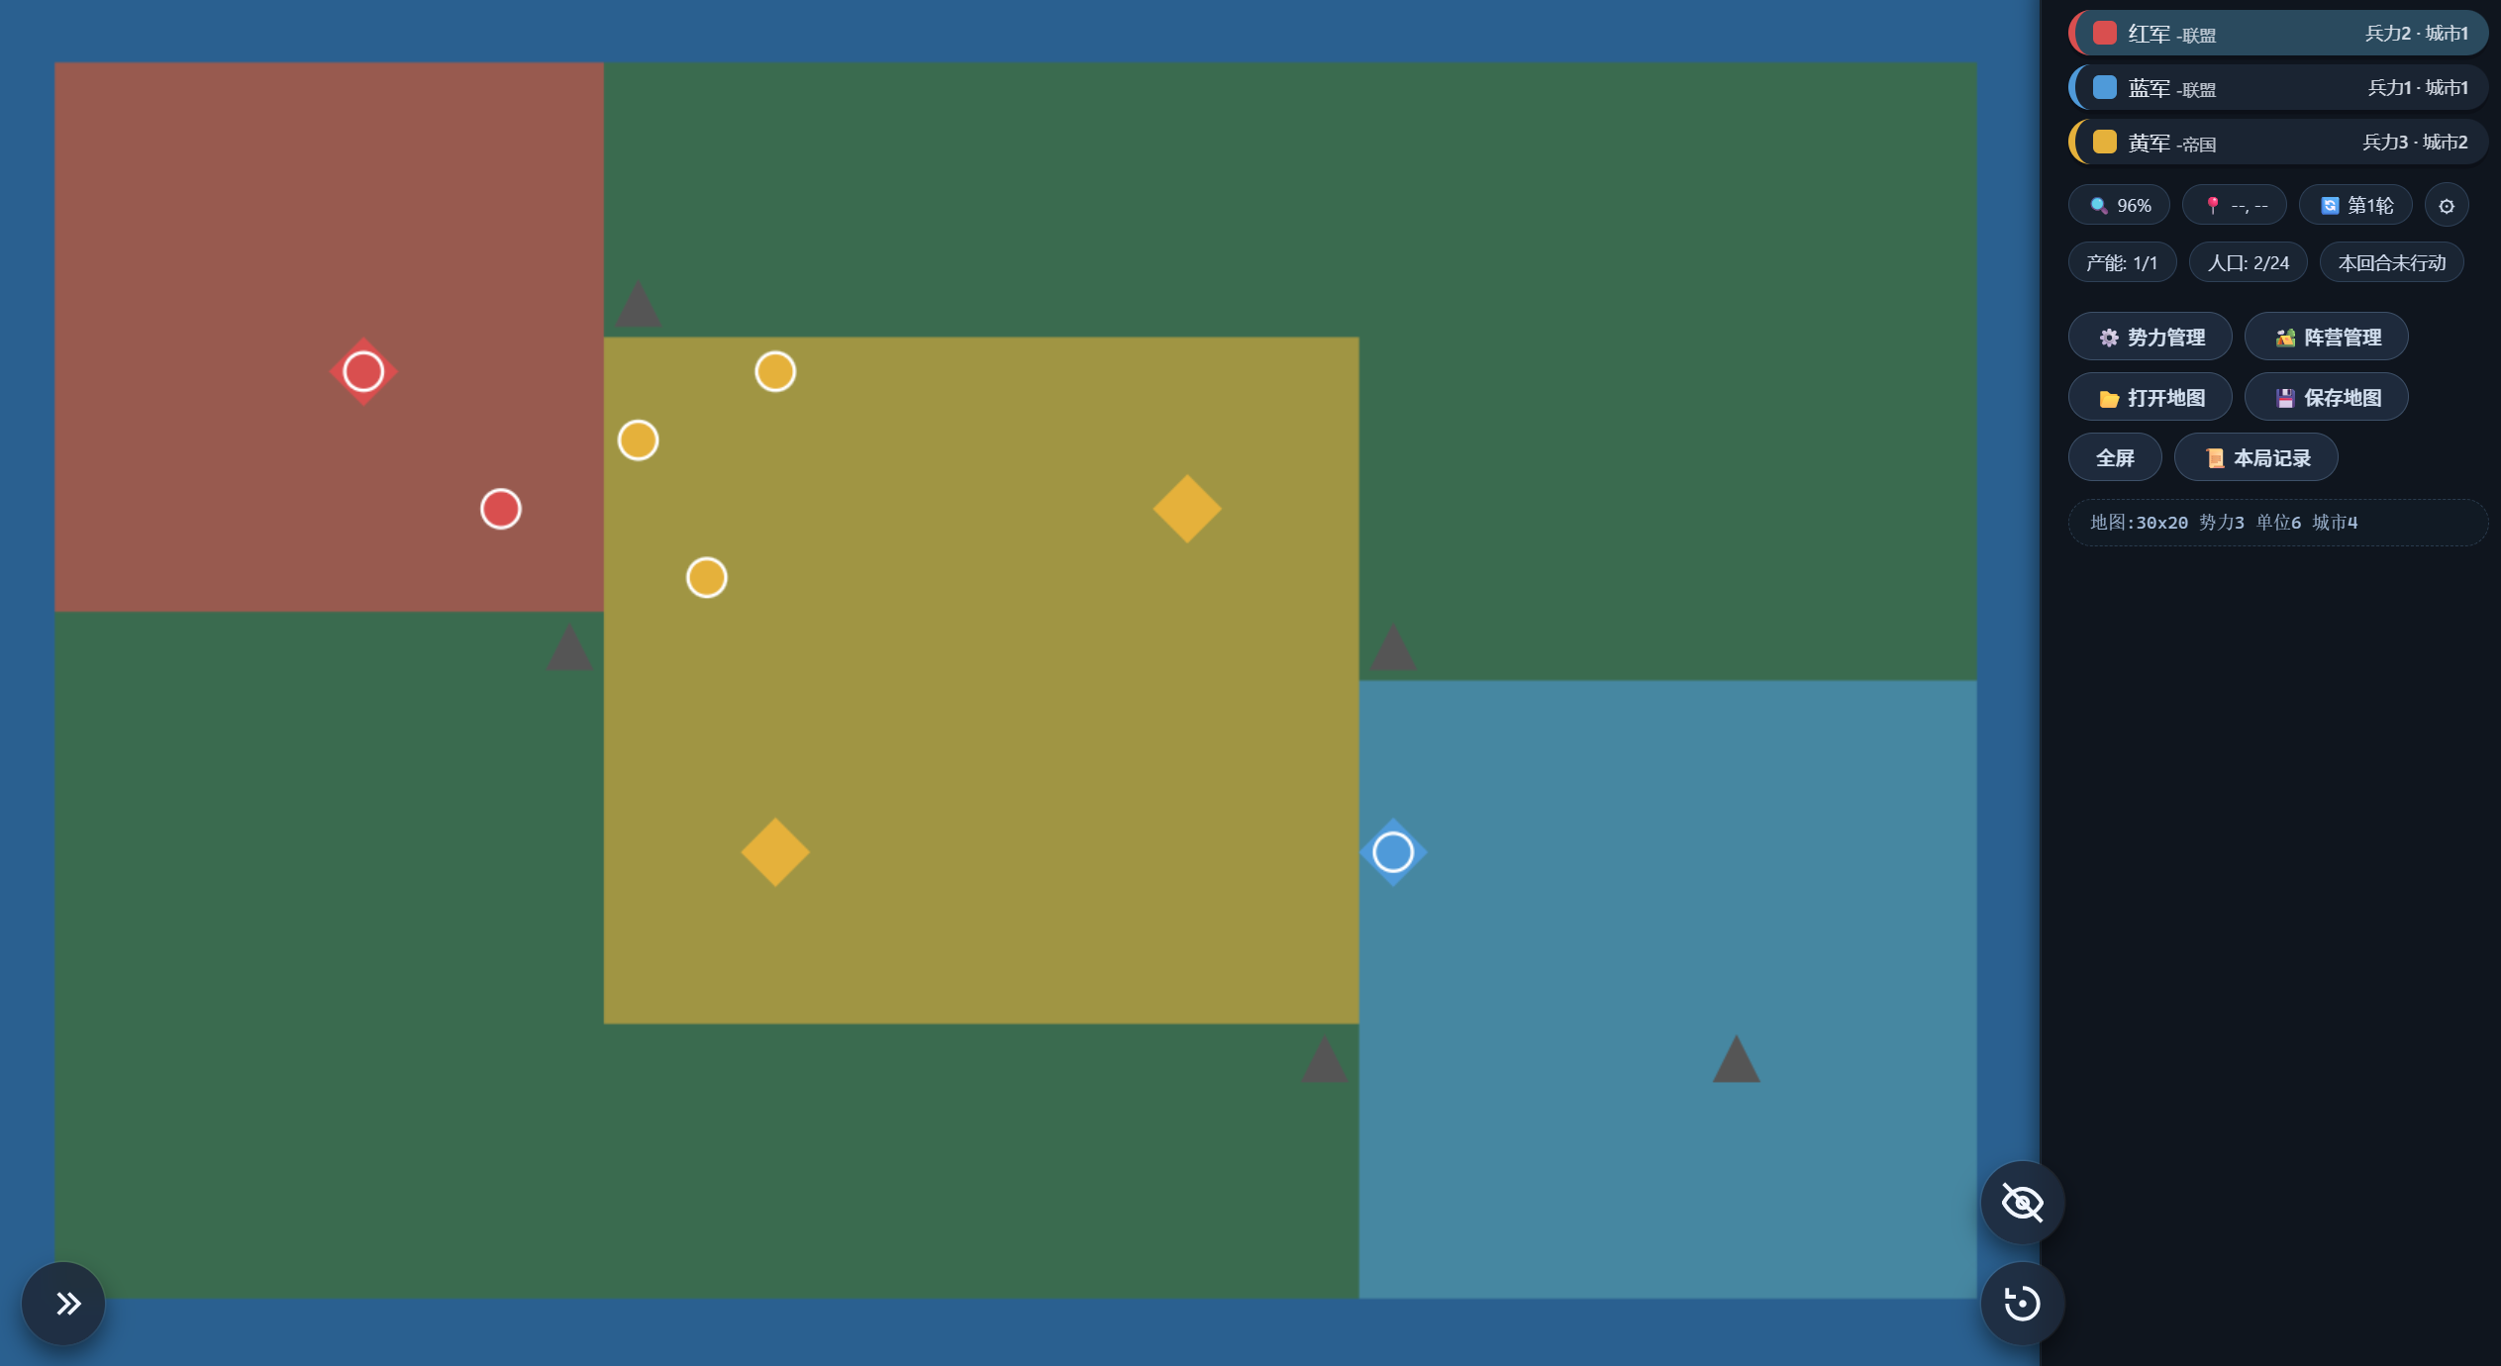
右侧（或手机横屏时在底部）是信息面板，显示当前回合的势力、各势力信息，及各种操作按钮。
现在，游戏从红军开始。你的目标很简单：扮演红军消灭敌对的黄军势力，或者指挥黄军反击。战局的结果，都由你决定。
1.2 移动你的第一个单位
地图上那些有红色内圈和绿色外圈的圆形图标，就是你的单位（军队）。蓝军的单位也有绿色外圈，表示这个单位与当前行动势力（红军）处于一个阵营，也就是你的盟军。
操作：点击一个红军的单位。
你会看到以该单位为中心，出现了一些半透明圆点——这些就是本回合可以移动到的位置。
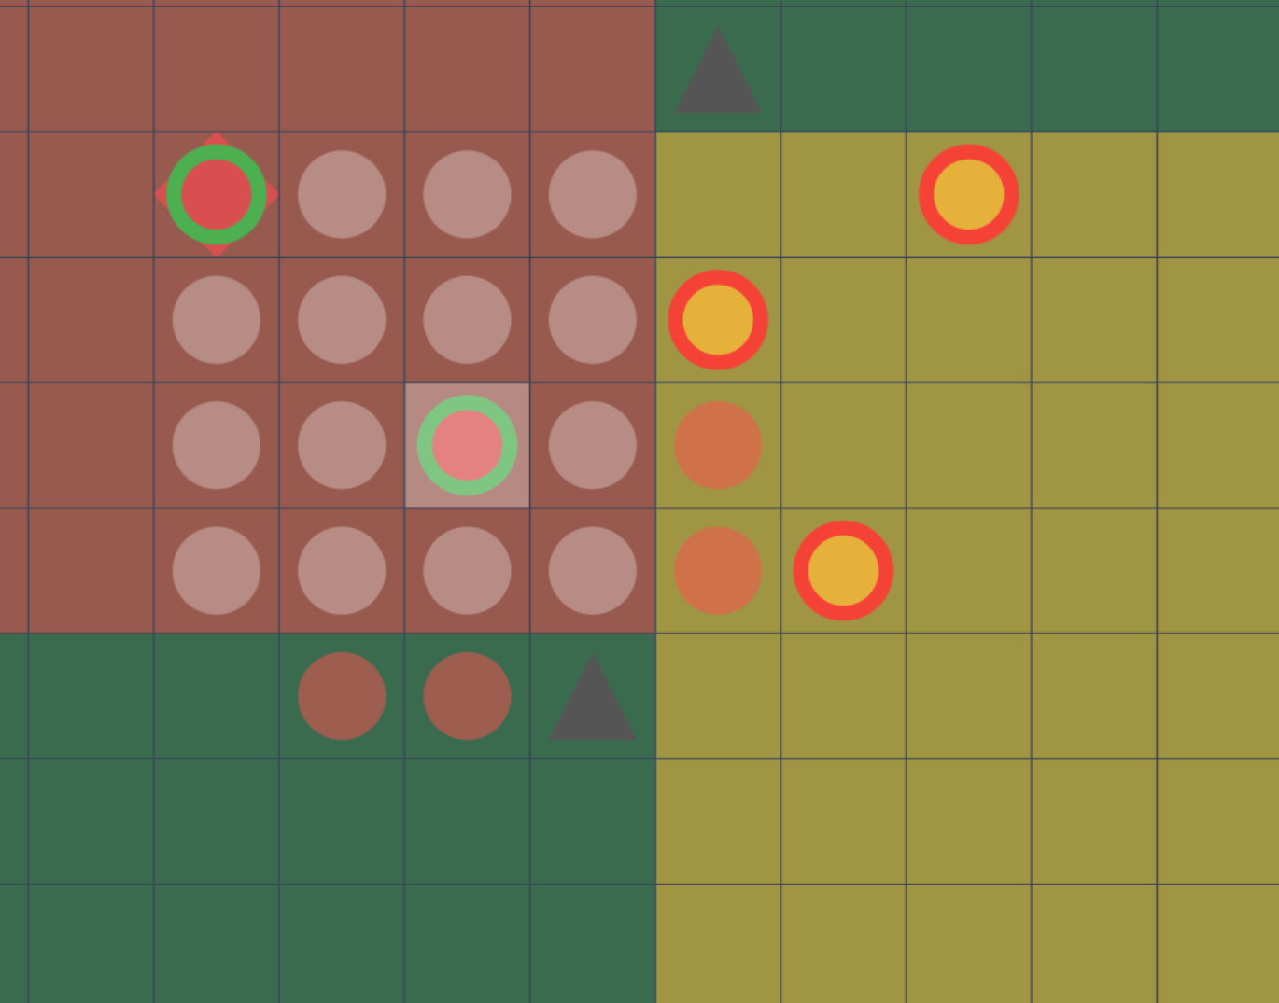
点击任意一个白色圆点，你的单位就移动过去了。红色的圆点也可以点击，它表示如此操作会使得你占领其他势力的土地，这种操作称之为入侵。
小贴士：单位移动范围是5x5减去四个角，敌方单位和山地（灰三角）会阻挡通行。
1.3 攻击敌人
移动之后（或者不移动也可以），你可能注意到，如果附近有黄色的敌方单位，这些敌方单位头顶会出现红色叉号。
操作：选中你的单位，然后点击带有红色叉号的敌方单位格子。
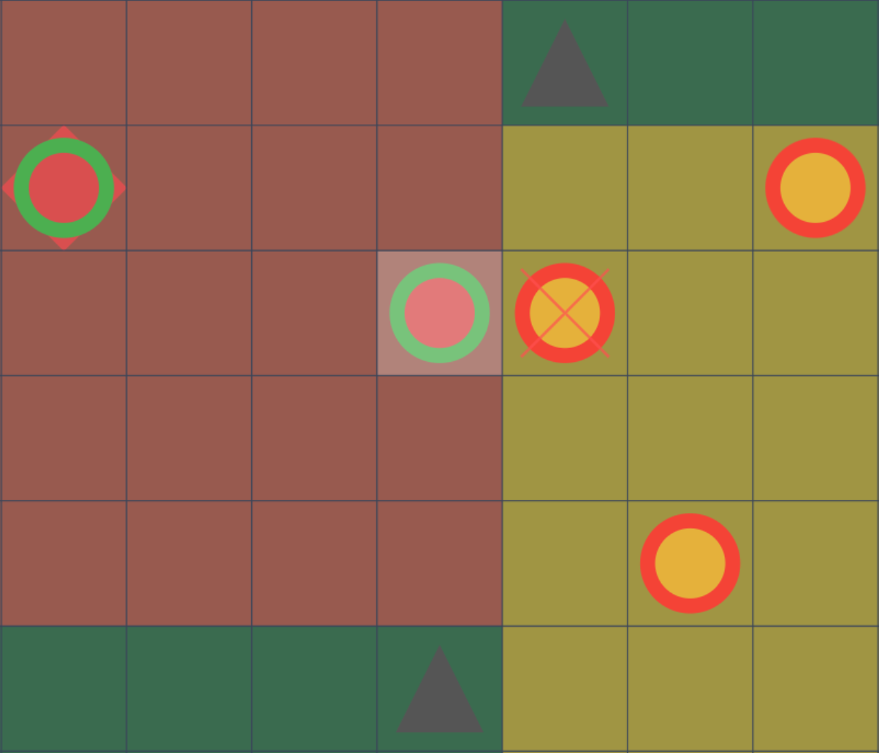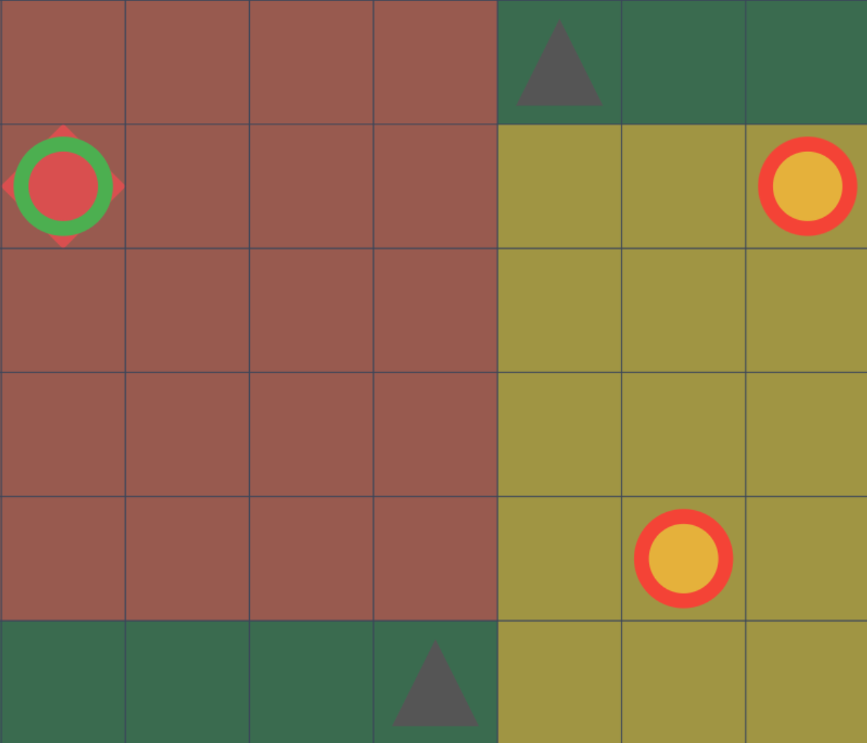
攻击后，双方都会受到伤害。一个满血单位有 30 点生命值，基础攻击也是 30 点——所以直接发动攻击会导致同归于尽。这看起来很不值得，是阻止对方前进的无奈手段。那么有没有更好消灭敌人的手段呢？我们待会会介绍。
点击左下角的撤销按钮，可以取消这次“不值”的操作，将这个单位留作别用。
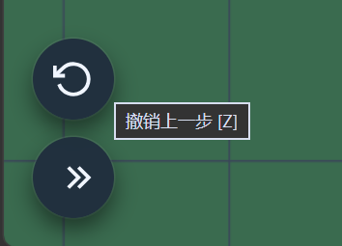
  - 生产新单位
如果你的势力拥有城市，你可以在城市周围生产新单位。城市就是那些带有菱形图案的格子。点击你的有城市的格子，屏幕底部会出现一个“＋”按钮，点击它进入生产模式。这时，城市周围的己方领土会出现白色十字标记——这些是可以部署新单位的位置。
警告：生产和前文所说的入侵是互斥的，你一回合只能执行一项操作。
操作：选中你的城市进入生产模式，点击任意一个十字标记，一个新单位就诞生了。
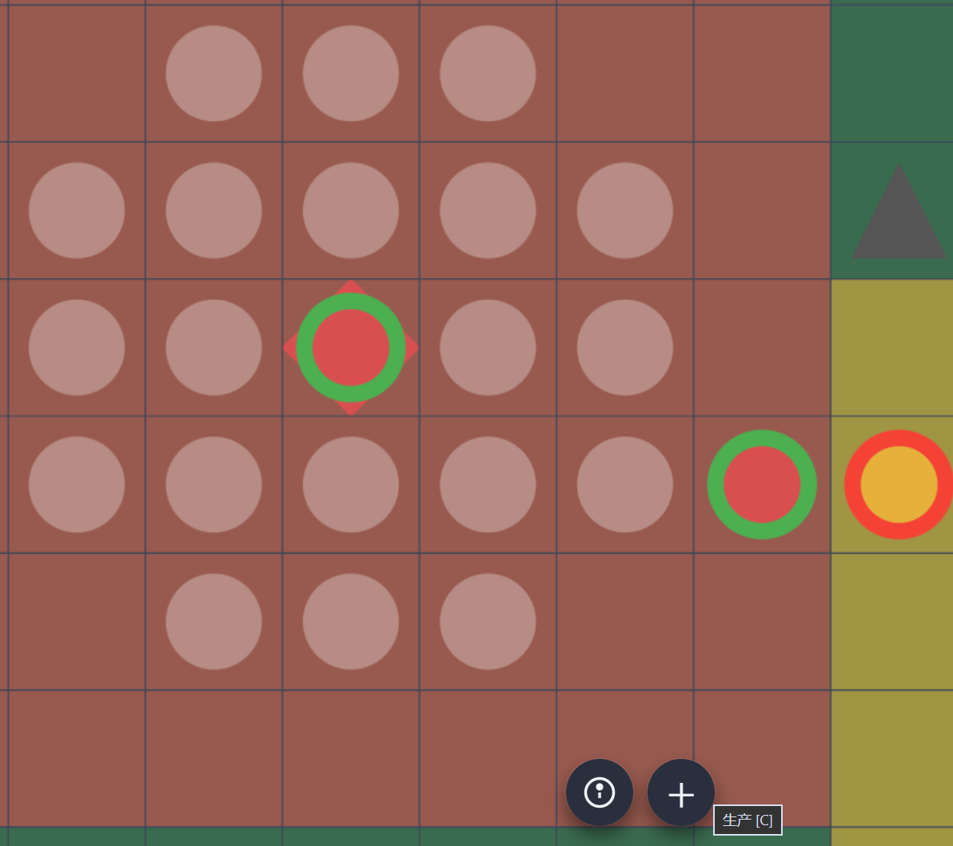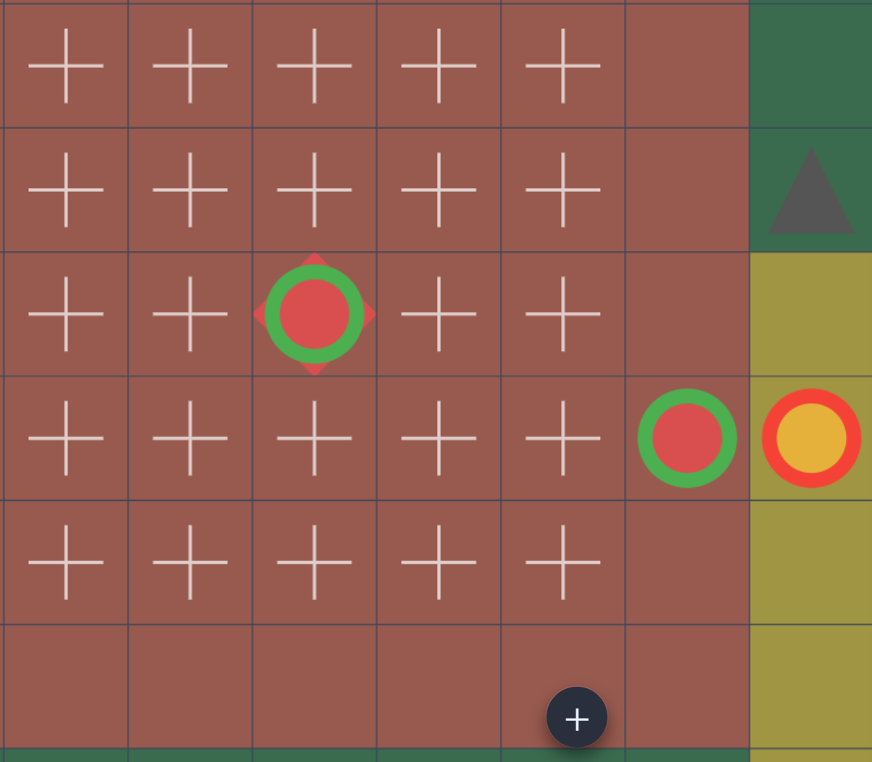
注意：一个新生产的单位是无法移动的。这种单位会显示带有灰色。另外，一个单位一回合只能移动一次，移动后可以进攻（如果周围有敌人），但是先进攻后不能再移动，这种行动后无法再行动的单位也是灰色的。比如把城市内的单位移动到这里：
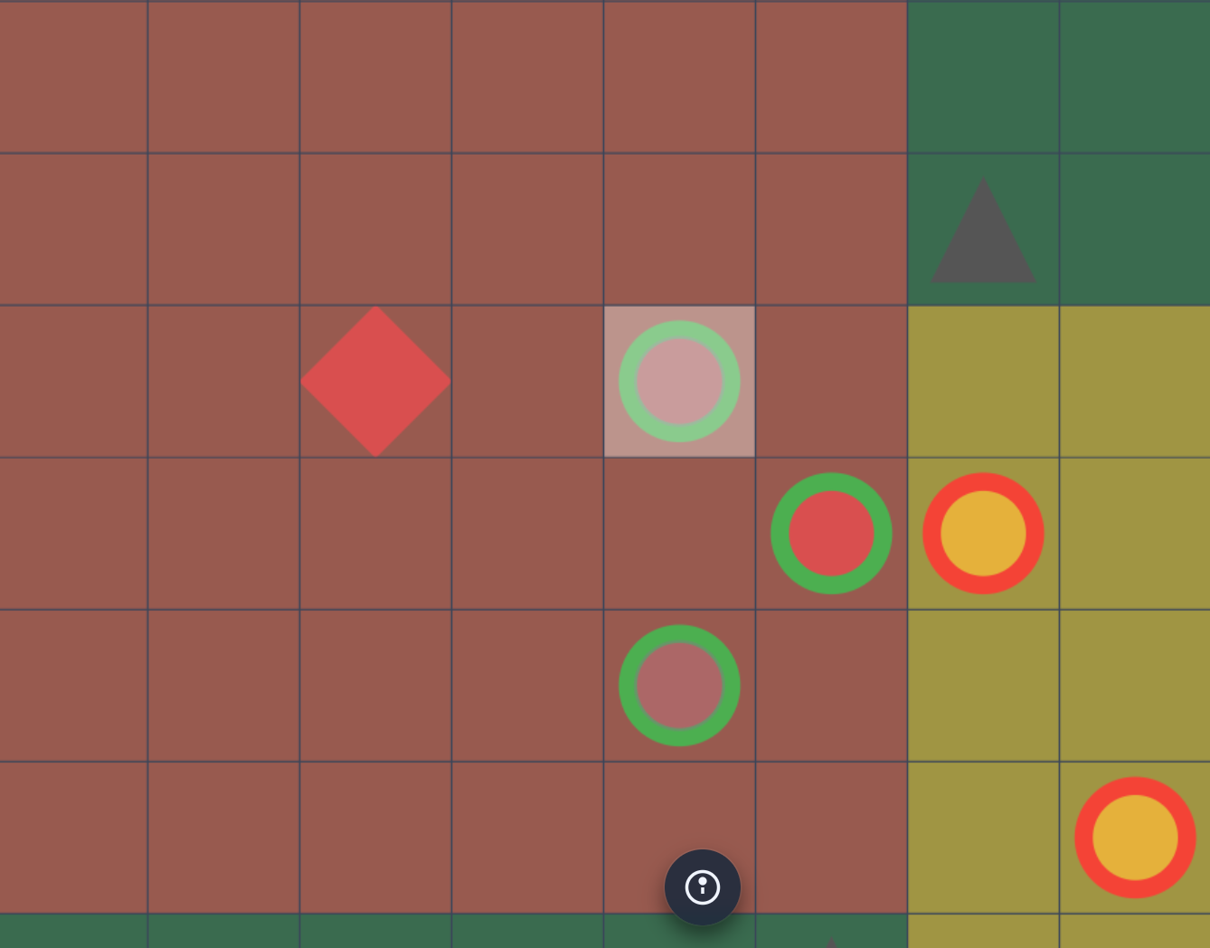
1.5 结束回合
现在你已经移动所有单位，完成了生产，已经没有值得继续操作的了。当你觉得已经做完所有想做的操作后，点击左下角的快进按钮“>>”即可结束当前回合，轮到下一个势力行动。
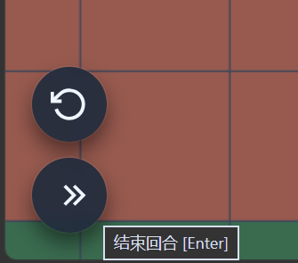
游戏会轮流让红、蓝、黄（以及其他可能的势力）依次行动。当所有势力都行动过一次后，一轮结束，进入下一轮。现在，你开始扮演并指挥蓝军了。我们暂时不需要游玩蓝军，再点一次，切换到黄军。

1.6 占领领土和城市
当你移动单位时，如果经过了中立（绿色）或敌方的领土，这些格子就会变成你势力的颜色。占领领土能让你的势力版图扩大，而版图越大，通常意味着越大的战略纵深。
之前提过，地图上那些彩色的菱形图标就是城市，每回合可生产的数量等于你拥有的城市数量。因此，占领敌方城市不仅能扩大领土，还能让你每回合多生产一个单位。城市是游戏中最关键的资源点。
再次注意：入侵其他势力和生产是互斥的，你一回合只能执行一项操作，协调入侵和生产的关系，达到收益最大化是本游戏最核心的策略所在。
现在我们移动黄色单位入侵红色领土，观察版图颜色变化。
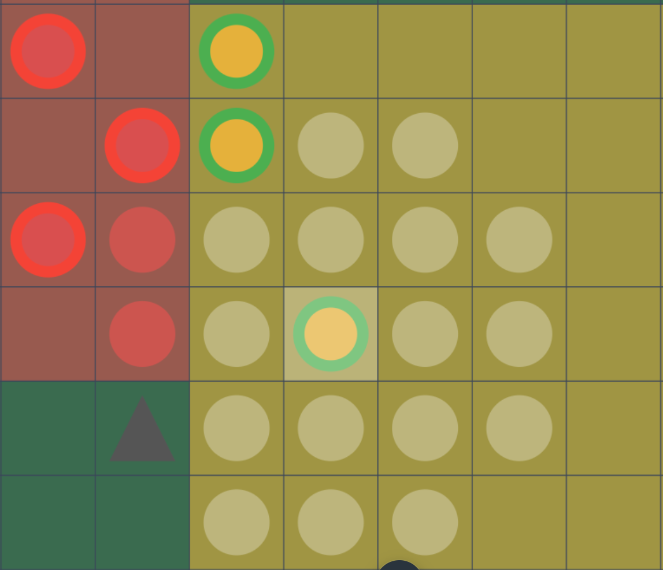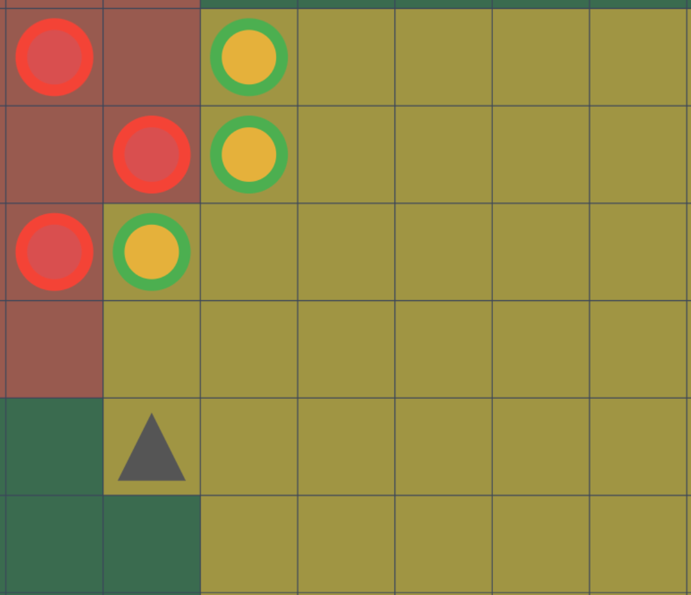
（你会发现下方山地也变色了，这是因为山地无法进入，它的归属由周围占领更多的势力决定）
1.7 协同攻击：零损失地消灭敌方单位
现在你指挥黄色单位来到红色单位旁边后（如上图所示），你会发现选中某个黄色单位后其它黄色单位上出现了绿色十字标记。这是因为有一个红色单位周围同时存在3个黄色单位，你可以同时选中它们，这时红色单位头上会出现黑色叉号，这就是协同攻击。得益于数量优势，你可以直接消灭这个红色单位而不受任何损失
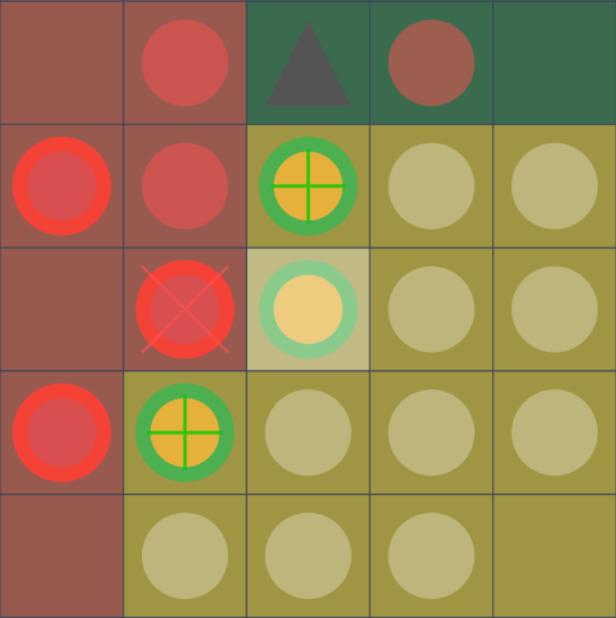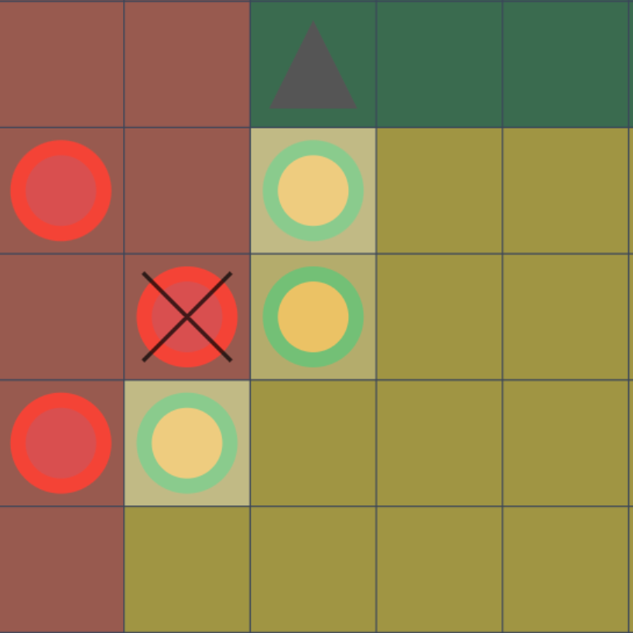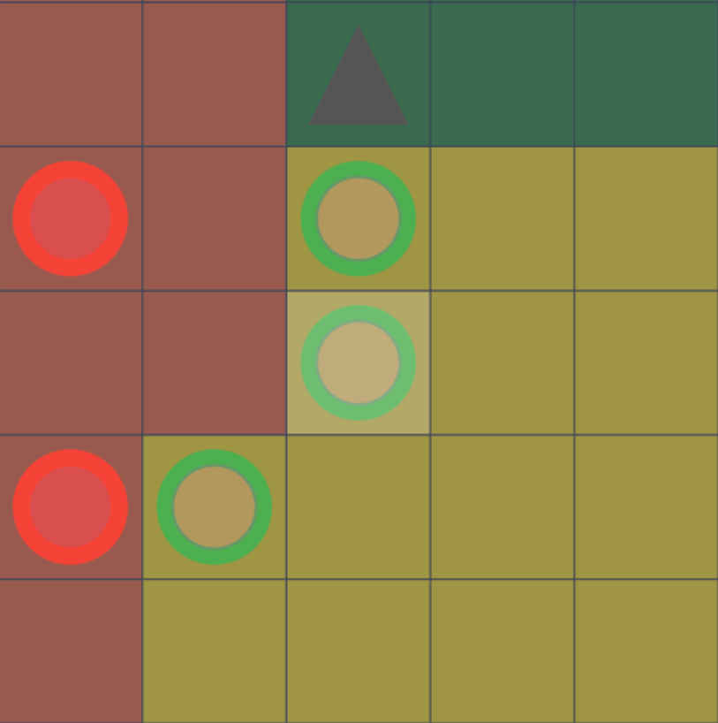

协同攻击会消耗三个单位的行动力，但这是拉开兵力差距的重要方法。善用协同攻击是本游戏非常重要的玩法。谁能利用协同攻击消灭更多的敌人，谁就具备更大的优势。但要实现协同攻击最大化，你需要尽可能让领土包围敌方领土——这是一个复杂的战略实现。
当然，让单位同归于尽并非完全无用。协同攻击杀伤效率很慢，有时具有明显兵力优势时，可以大量与敌方一换一，迫使敌方无法凑够足够的单位进行协同攻击，这也是进攻的有效办法。
1.8 消灭势力与游戏后续
继续轮流指挥红军和黄军，进行移动、攻击、占领，看看谁能更快占领敌方领土。当你把某个势力的所有单位和领土都夺走后，该势力就会被消灭。屏幕上会弹出战败提示，并在信息栏中的的事件记录中留下一条记录。
当然，你也可以扮演蓝军介入这场战争。战场有无数多种变化，你可以尽情探索后续的战况！你可以为不同势力设定不同的进攻偏好与“个性”，看看最终谁会赢！

第二部分：概念详解与进阶战术
你已经通过第一局游戏建立了直观感受，现在我们来系统性地学习游戏的核心规则。
2.1 地图与格子
地图由一个个正方形的格子组成。每个格子有以下属性：
- 地形：分为陆地、海洋、山地三种。只有陆地可被直接占领；山地不可通行，是天然屏障；海洋是可渡过的天险，但在海里的单位会被削弱（见后文）。
- 归属：格子的颜色表示它属于哪个势力。你可以从设置里调整势力颜色的不透明度。
- 城市：菱形图标。城市是生产单位和扩张人口的核心。
- 单位：圆形图标。每个单位有独立的血量、所属势力和行动状态。每个格子最多只能存在一个单位。单位一回合只能进行有限次的行动，先移动后进攻，或仅进攻，回合开始时行动状态都会重置。
地图颜色：有些地图会有不同的风格，呈现不同的陆地颜色，不要担心，这些对于对局有影响。
小贴士：你可以在游戏内设置内快捷导出地图图片截屏。
2.2 生产与经济
- 生产限额：每回合最多生产的单位数 = 你拥有的城市数量。每座城市提供 1 个生产额度。
- 人口上限：你能拥有的总单位数上限 = 16 + 8 × 城市数。例如，拥有 2 座城市时，最多能拥有 32 个单位。
- 生产范围：城市周围 5×5 区域内的己方陆地空格。
- 生产限制：新生产的单位本回合不可移动和攻击。
2.3 入侵与援助
移动单位经过中立或敌方领土时，会自动将该格子的归属改为你的势力——这就是入侵（Invasion）。一旦本回合进行过入侵，你不能再生产单位；反之，如果你本回合已经生产过，也不能再进行入侵。入侵与生产不可兼得！这就迫使你在“扩张领土”和“爆兵增强军力”之间做出回合级别的取舍。
如果你和另一个势力加入了同一个阵营（后面详解），那么你的单位移动到盟友的领土上时，不会触发入侵，也不会改变领土归属。这叫做援助。
援助移动的范围标记会显示为绿色，以区别于普通移动（白色）和入侵（红色）。
策略价值：援助允许你借道盟友的领土去攻击共同敌人，或者在盟友领土上驻扎协防，而不破坏盟友的版图完整性。但进行援助后，本回合同样不能进行入侵或生产。所以每回合你只能选择“入侵”、“援助”、“生产”三者之一。
2.4 回合与轮次
游戏按回合进行。当前势力结束回合后，按顺序轮到下一个势力。所有势力都行动过一次后，一轮结束，进入下一轮。在早期回合，尽量用满移动和攻击，不要浪费行动机会。每回合先思考“这回合我要达成什么目标”，再依次操作单位。
2.5 海战与渡海
渡海规则：如果你的单位站在靠海的陆地上，允许进入3×3 范围内的海洋格之一。反之，从海洋登上陆地亦然。不能一回合内直接渡海——上岸。
海战修正：在海洋上的单位进行攻击时，自身造成的伤害减半（15 点）；在海洋上被攻击时，受到的反伤也减半（15 点）。
策略价值：海洋提供了一条侵略的捷径，但海军在面对海岸防御时非常脆弱。控制关键海峡可以阻止敌人渡海。

第三部分：外交与阵营
（注：游戏目前没有加入AI系统，势力进入阵营是无限制的。如果在势力濒临灭亡的时候加入敌对势力就可以转危为安，但不建议这么做，会破坏游戏沉浸感。本章内容仅供参考。）
当游戏进入中后期，纯粹的战斗已不是唯一选项。你可以通过外交手段改变力量对比。
4.1 阵营系统
多个势力可以加入同一个阵营。同阵营的单位互相为盟友：
- 不可互相攻击。
- 可以穿越盟友领土（触发援助）。
- 盟友领土不会被彼此单位染色。
- 盟友单位显示为绿色外圈（类似于你自己的单位）。
如何管理阵营：点击“阵营管理”按钮，可以加入现有阵营、创建新阵营，如果你是本阵营单位或城市最多的势力，还可以成为阵营领袖，拥有修改阵营名、移除成员、解散阵营的权力。
4.2 投降与合并
打开“势力管理”弹窗，你可以选择向另一个势力投降。投降后，你所有的领土和单位都会移交给对方。
4.3 割让领土与独立
你还可以选择将部分领土割让给其他势力，或让一片区域独立成为新势力。具体操作是在势力管理中选择“割让”，然后在地图上点选要移交的格子。
战略用法：当你防线过长时，可以扶持一个盟友作为缓冲国；或者让一块飞地独立，避免多线作战。

第四部分：附录
5.1 常用操作一览
操作 | 方式
选中单位 | 左键点击带有己方单位的格子
移动单位 | 选中后点击白色/绿色/红色圆点
攻击敌人 | 选中己方单位后点击红叉标记的敌人
生产单位 | 选中城市 → 点击生产按钮 → 点击十字标记
平移地图 | 中键拖拽 / 单指滑动
缩放地图 | 滚轮 / 双指捏合
结束回合 | 点击左下角快进按钮
撤销操作 | 点击左下角撤销按钮
查看单位/城市信息 | 选中单位后点击底部 i 按钮
管理势力/阵营 | 点击信息面板中的对应按钮
打开/保存地图 | 点击信息面板中的对应按钮
查看事件记录 | 点击“本局记录”按钮
导出全图截图 | 点击齿轮按钮（设置），选择导出png
5.2 地图图例速查
标记 | 含义
绿色外圈单位 | 己方或盟友单位
红色外圈单位 | 敌方单位
外圈黑色扇形 | 单位已损失的血量
白色移动圆点 | 普通移动目标（己方领土内）
红色移动圆点 | 入侵移动目标（会占领该格）
绿色移动圆点 | 援助移动目标（进入盟友领土）
红色叉号 | 可攻击的敌方单位
绿色十字 | 可加入协同攻击的己方单位
黑色叉号 | 可发动协同攻击的敌方单位
白色十字 | 可生产新单位的位置
蓝色半透明方块 | 割让模式下已选中的格子
5.4 小贴士
- 后悔药：游戏提供单步撤销功能。移动错了、攻击亏了，都可以撤销重来。但只能撤销最近一步操作。
- 信息就是力量：点击任意单位（包括敌方）再点底部“i”按钮，可以看到它的攻击力和血量。海上的单位攻击力会显示为 15 而不是 30，如果海上单位参与协同攻击也会有伤害衰减。有时查看信息可以确定攻击是否必杀。
- 城市命名：选中己方城市的格子，点击 i 信息按钮，可以给城市命名。
结语：从新手到统帅
你已经掌握了从基础操作到高级外交的全部知识。但记住，《沙盘战局》的魅力在于每一局都是不同的——地图不同、势力分布不同、盟友和敌人的选择不同，乃至初始细节的不同，都会带来全新的策略体验。
我们希望在如今快节奏的现在，也能带给大家自导自演的阵营博弈幻想时刻，并以可视化战局的方式记录下来。愿大家能在思考中进入心流状态，在闲暇时光中玩的开心！
关于游戏的最新功能更新和更多玩法介绍，请关注后续版本更新。未来还将推出：PVE 模式（对抗 AI）、随机地图生成、更多单位类型和地形、完整的新手教程关卡，甚至在线联机功能！
有你的支持，我们会走得更远！祝你旗开得胜，指挥官！

